**ĐẠI HỌC QUỐC GIA THÀNH PHỐ HỒ CHÍ MINH**

**TRƯỜNG ĐẠI HỌC CÔNG NGHỆ THÔNG TIN**

**KHOA KỸ THUẬT MÁY TÍNH**



**BÁO CÁO ĐỒ ÁN**

**MÔN THIẾT KẾ LUẬN LÝ SỐ – CE 118**

**ĐỀ TÀI: THIẾT KẾ BỘ NHÂN 32 BIT**

**SINH VIÊN THỰC HIỆN: HOÀNG ANH VŨ - 21522796**

**ĐẶNG VŨ HOÀNG - 21520864**

**LỚP: CE118.N22**

**GIẢNG VIÊN HƯỚNG DẪN: TRƯƠNG VĂN CƯƠNG**

**TP. HỒ CHÍ MINH – Tháng 6 năm 2023**

**I.Mục tiêu:**

-Thiết kế bộ nhân (bao gồm Controller và Datapath) cho 2 số nguyên 32 bit (không dấu).

**II.Thực hiện:**

**1)Sơ đồ giải thuật:**

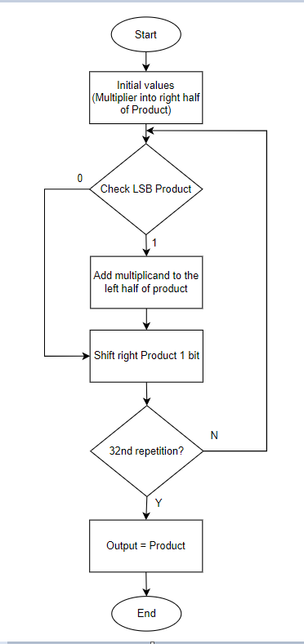

Ví dụ: 23 X 18 = 414 (10111 x 10010 = 01100 11110)

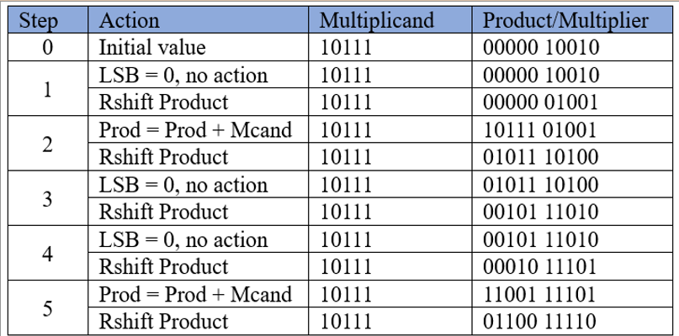

**2)Mã giả:**

Multiplicand = Import

Multiplier = Import

Product = Multiplier

Repeat 32 times:

If (LSB(Product) = 1)

Product = Product + Multiplicand (32 high bits)

Product >> 1

End repeat

Output = Product

**3)Thiết kế Datapath:**

-Datapath tổng quát:

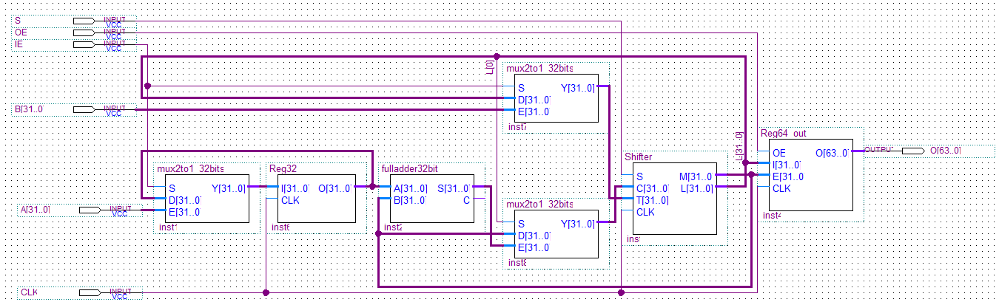

-Với những bộ như mux2 32 bit, full adder 32 bit và register 32 đơn giản là ta tiến hành ghép 32 bộ nhỏ thành bộ lớn:

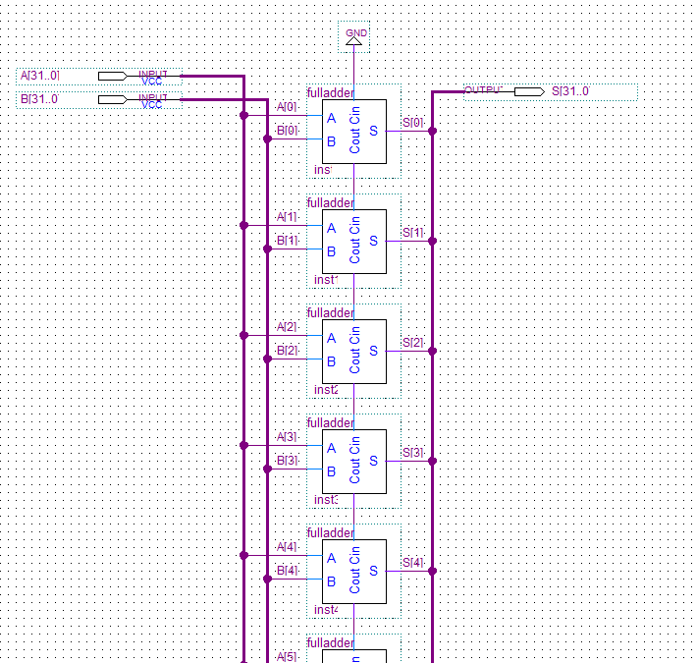

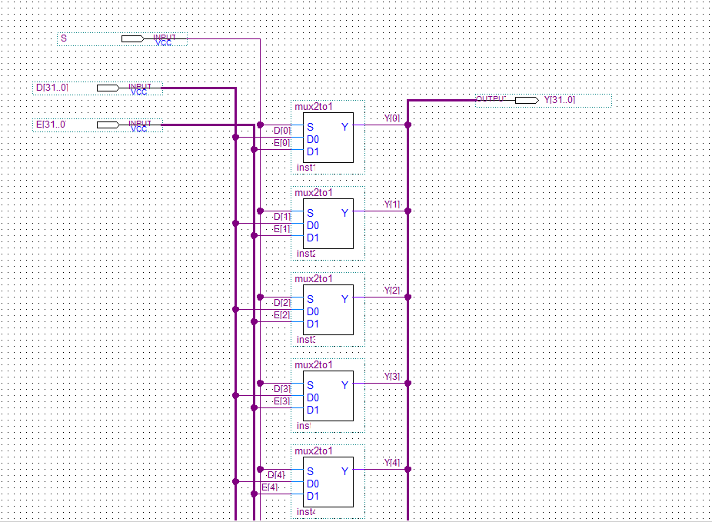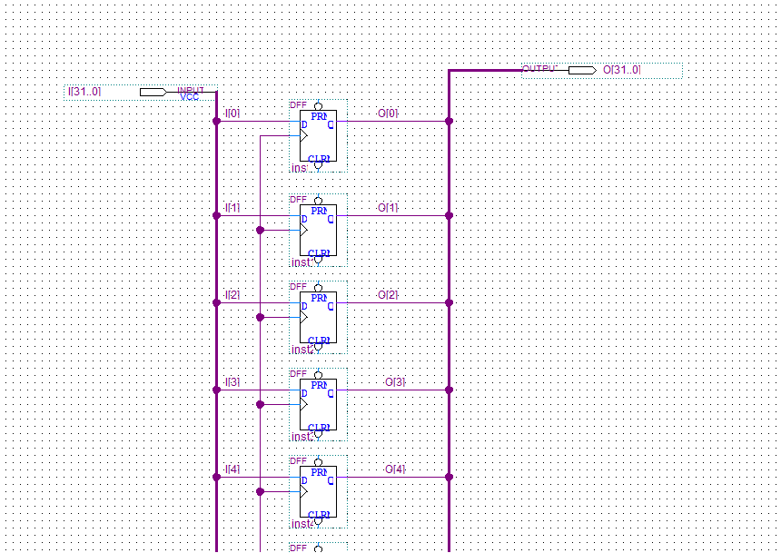

-Còn đối với bộ register 64 bit, ta thiết kế register có tín hiệu OE (cho phép xuất), đồng thời nhận 2 tín hiệu 32 bit (I và E), giá trị output sẽ là 1 giá trị 64 bit bao gồm 32 bit I (32 bit thấp) và 32 bit E (32 bit cao).

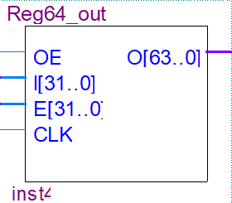

-Với bộ Shift, đây là bộ dịch có khả năng dịch 2 số input 32 bit qua phải S bit

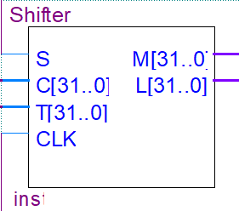

**4)Thiết kế controller:**

-Dựa trên sơ đồ giải thuật, tổng cộng ta sẽ có 34 bước, 1 bước mở tín hiệu IE (cho phép nhập), 32 bước kiểm tra bit và dịch bit, 1 bước xuất kết quả (mở tín hiệu OE).

-Ta có tín hiệu control như sau:

|  |  |  |  |
| --- | --- | --- | --- |
| Control word | IE | Shifter Operation | OE |
| 1 | 1 | Pass | 0 |
| 2 | 0 | Shift right | 0 |
| … | 0 | Shift right | 0 |
| 32 | 0 | Shift right | 0 |
| 33 | 0 | Shift right | 0 |
| 34 | 0 | Shift right | 1 |

-Từ đó, ta ra được bảng trạng thái của Controller:

|  |  |  |  |  |
| --- | --- | --- | --- | --- |
| State | Q5 Q4 Q3 Q2 Q1 Q0 | IE | S | OE |
| S0 | 0 0 0 0 0 0 | 1 | 0 | 0 |
| S1 | 0 0 0 0 0 1 | 0 | 1 | 0 |
| … | … | 0 | 1 | 0 |
| S32 | 1 0 0 0 0 0 | 0 | 1 | 0 |
| S33 | 1 0 0 0 0 1 | 0 | 1 | 0 |
| S34 | 1 0 0 0 1 0 | 0 | 0 | 1 |

-> IE = Q5’Q4’Q3’Q2’Q1’Q0’

S = Q5Q1’ + Q5’Q1 + Q3 + Q2 + Q0

OE = Q5Q4’Q3’Q2’Q1Q0’

-Còn với bảng trạng thái của các state, đơn giản là bộ đếm từ 0->34

|  |  |  |  |
| --- | --- | --- | --- |
| STATE | Q5 Q4 Q3 Q2 Q1 Q0 | Start | |
| 0 | 1 |
| S0 | 0 0 0 0 0 0 | 0 0 0 0 0 0 | 0 0 0 0 0 1 |
| S1 | 0 0 0 0 0 1 | 0 0 0 0 1 0 | 0 0 0 0 1 0 |
| S2 | 0 0 0 0 1 0 | 0 0 0 0 1 1 | 0 0 0 0 1 1 |
| S3 | 0 0 0 0 1 1 | 0 0 0 1 0 0 | 0 0 0 1 0 0 |
| S4 | 0 0 0 1 0 0 | 0 0 0 1 0 1 | 0 0 0 1 0 1 |
| S5 | 0 0 0 1 0 1 | 0 0 0 1 1 0 | 0 0 0 1 1 0 |
| S6 | 0 0 0 1 1 0 | 0 0 0 1 1 1 | 0 0 0 1 1 1 |
| S7 | 0 0 0 1 1 1 | 0 0 1 0 0 0 | 0 0 1 0 0 0 |
| S8 | 0 0 1 0 0 0 | 0 0 1 0 0 1 | 0 0 1 0 0 1 |
| S9 | 0 0 1 0 0 1 | 0 0 1 0 1 0 | 0 0 1 0 1 0 |
| S10 | 0 0 1 0 1 0 | 0 0 1 0 1 1 | 0 0 1 0 1 1 |
| S11 | 0 0 1 0 1 1 | 0 0 1 1 0 0 | 0 0 1 1 0 0 |
| S12 | 0 0 1 1 0 0 | 0 0 1 1 0 1 | 0 0 1 1 0 1 |
| S13 | 0 0 1 1 0 1 | 0 0 1 1 1 0 | 0 0 1 1 1 0 |
| S14 | 0 0 1 1 1 0 | 0 0 1 1 1 1 | 0 0 1 1 1 1 |
| S15 | 0 0 1 1 1 1 | 0 1 0 0 0 0 | 0 1 0 0 0 0 |
| S16 | 0 1 0 0 0 0 | 0 1 0 0 0 1 | 0 1 0 0 0 1 |
| S17 | 0 1 0 0 0 1 | 0 1 0 0 1 0 | 0 1 0 0 1 0 |
| S18 | 0 1 0 0 1 0 | 0 1 0 0 1 1 | 0 1 0 0 1 1 |
| S19 | 0 1 0 0 1 1 | 0 1 0 1 0 0 | 0 1 0 1 0 0 |
| S20 | 0 1 0 1 0 0 | 0 1 0 1 0 1 | 0 1 0 1 0 1 |
| S21 | 0 1 0 1 0 1 | 0 1 0 1 1 0 | 0 1 0 1 1 0 |
| S22 | 0 1 0 1 1 0 | 0 1 0 1 1 1 | 0 1 0 1 1 1 |
| S23 | 0 1 0 1 1 1 | 0 1 1 0 0 0 | 0 1 1 0 0 0 |
| S24 | 0 1 1 0 0 0 | 0 1 1 0 0 1 | 0 1 1 0 0 1 |
| S25 | 0 1 1 0 0 1 | 0 1 1 0 1 0 | 0 1 1 0 1 0 |
| S26 | 0 1 1 0 1 0 | 0 1 1 0 1 1 | 0 1 1 0 1 1 |
| S27 | 0 1 1 0 1 1 | 0 1 1 1 0 0 | 0 1 1 1 0 0 |
| S28 | 0 1 1 1 0 0 | 0 1 1 1 0 1 | 0 1 1 1 0 1 |
| S29 | 0 1 1 1 0 1 | 0 1 1 1 1 0 | 0 1 1 1 1 0 |
| S30 | 0 1 1 1 1 0 | 0 1 1 1 1 1 | 0 1 1 1 1 1 |
| S31 | 0 1 1 1 1 1 | 1 0 0 0 0 0 | 1 0 0 0 0 0 |
| S32 | 1 0 0 0 0 0 | 1 0 0 0 0 1 | 1 0 0 0 0 1 |
| S33 | 1 0 0 0 0 1 | 1 0 0 0 1 0 | 1 0 0 0 1 0 |
| S34 | 1 0 0 0 1 0 | 0 0 0 0 0 0 | 0 0 0 0 0 0 |

-> Q5+ = Q5Q1’ + Q4Q3Q2Q1Q0

Q4+ = Q4Q3’ + Q4Q2’ + Q4Q1’ + Q4Q0’ + Q4’Q3Q2Q1Q0

Q3+ = Q3Q2’ + Q3Q1’ + Q3Q0’ + Q3’Q2Q1Q0

Q2+ = Q2Q1’ + Q1Q0’ + Q2’Q1Q0

Q1+ = Q1’Q0 + Q5’Q1Q0’

Q0+ = Q5'Q1Q0' + Q2Q0' + Q3Q0' + Q4Q0' + Q5Q1'Q0' + StartQ5'Q0'

**6)Thiết kế bộ nhân:**

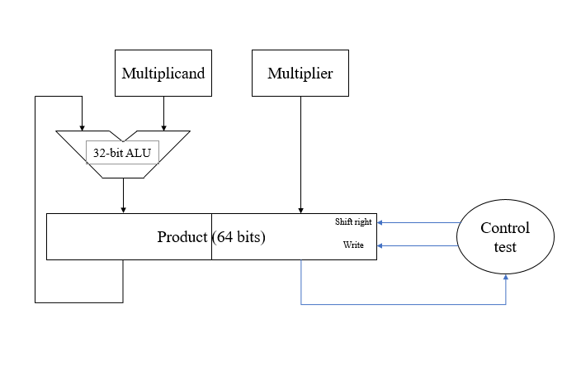

-Hiện thực hóa:

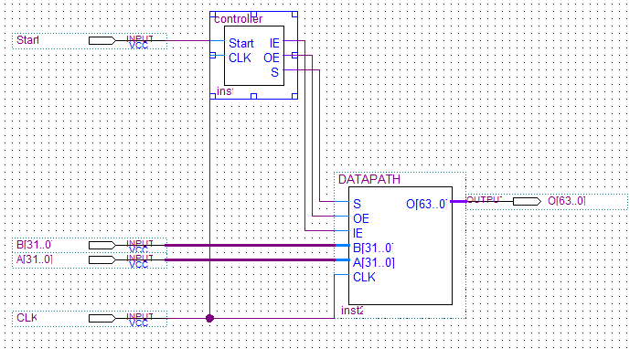

**III)Kết quả thực hiện:**

-VD1:1456*2049=2983344

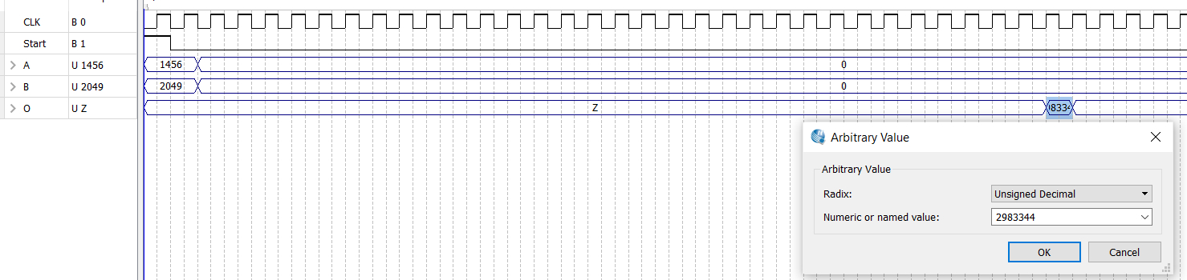

VD2:2*5=10

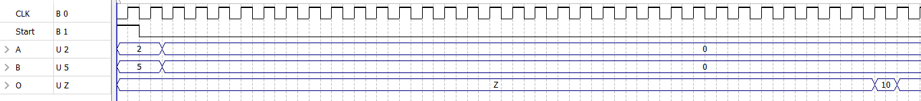

VD3:9999*4444=44435556

